**ENS HEM DE MOURE!**

**L’única forma de solucionar el conflicte al Congo és a través del moviment social.**

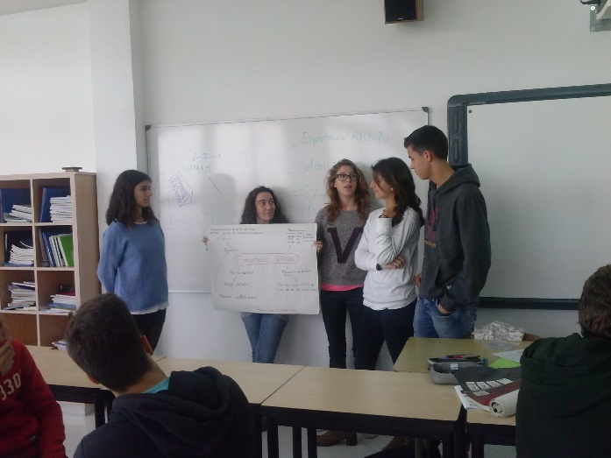 Després d’aquest taller la reflexió que n’extraiem és que les empreses no faran res per solucionar el problema si nosaltres, els consumidors no els hi exigim que ho facin.

En el cas del taller es veu com Nokia no fa res al respecte, evidentment, volen solucionar-ho perquè al cap i a la fi són persones i es compadeixen de les vides que es perden al Congo, però els beneficis que perdrien són més importants per ells.

El que sobretot ens ha cridat l’atenció del documental, ha estat el jove que es volia muntar una casa per a ell, amb els diners que guanyés. En canvi la situació a la mina va implicar que hagués d’abandonar aquest somni.

Aquest taller és important que es segueixi fent en diferents escoles de Catalunya i que se’n facin de similars per Espanya i Europa ja que, encara que la major part de la població és conscient del problema pràcticament ningú sap com actuar al respecte. Gràcies a aquest taller hem descobert com ajudar a solucionar el conflicte.

**Carla Balagué, Andrea Batlle, Inés Blánquez, Miquel Conesa i Marina Ortega.**